|  |  |
| --- | --- |
| Image result for РТУ герб | |
| МИНОБРНАУКИ РОССИИ | |
| Федеральное государственное бюджетное образовательное учреждениевысшего профессионального образования"Российский технологический университет"МИРЭА | |
| Факультет информационных технологий (ИТ) | |
| Кафедра практической и прикладной информатики | |

|  |  |
| --- | --- |
| **ОТЧЕТ ПО ПРАКТИЧЕСКОЙ РАБОТЕ №5** | |
| **по дисциплине** | |
| **«**Объектно-ориентированное программирование**»** | |
|  | |
| Выполнил студент группы ИМБО-01-18 | Пресняков Р.О. |
| Принял ассистент кафедры | Строганкова Н.В. |

|  |  |  |
| --- | --- | --- |
| Лабораторные работы выполнены | «23» февраля 2019 г. |  |
|  |  |  |
| «Зачтено» | «__»_______201__ г. |  |

Москва 2019

## **Практическая работа №5**

**Перегрузка функций**

**Цель практической работы**

Целью данной практической работы является приобретение практических навыков по программированию перегрузки функций на языке C++.

**Задачa**

Реализовать сортировку пузырьком для целых чисел, а затем перегрузить её для дробных.

**Ход работы**

Программа №1

#include <iostream>  
#include <utility>  
using namespace std;  
int* sortl(int a[], int n){  
 for (int i = 0; i <= n; i++)  
 for (int j = i; j <= n; j++)  
 if (a[i]<a[j]) swap(a[i],a[j]);  
 return a;  
}  
  
double* sortl(double a[], int n){  
 for (int i = 0; i <= n; i++)  
 for (int j = i; j <= n; j++)  
 if (a[i]<a[j]) swap(a[i],a[j]);  
 return a;  
}  
  
int main() {  
int q[] = {12,5,57,21,17,39};  
double k[]= {12.6, 57.21, 17.39,18.54,5.2};  
for(int i = 0; i < 6; i++) cout << q[i] << ' ';  
cout << endl;  
int *t = q;  
sortl(t,6);  
for(int i = 0; i < 6; i++) cout << q[i] << ' ';  
cout << endl;  
cout << endl;  
for(int i = 0; i < 5; i++) cout << k[i] << ' ';  
cout << endl;  
double *o = k;  
sortl(o,5);  
for(int i = 0; i < 5; i++) cout << k[i] << ' ';  
 return 0;  
}

**Вывод**

Все задачи были выполнены. В ходе выполнения была изучена техника перегрузки функций. Так же для заполнения массивов использовался генератор случайных чисел. Результат работы программы приведён на рисункe.

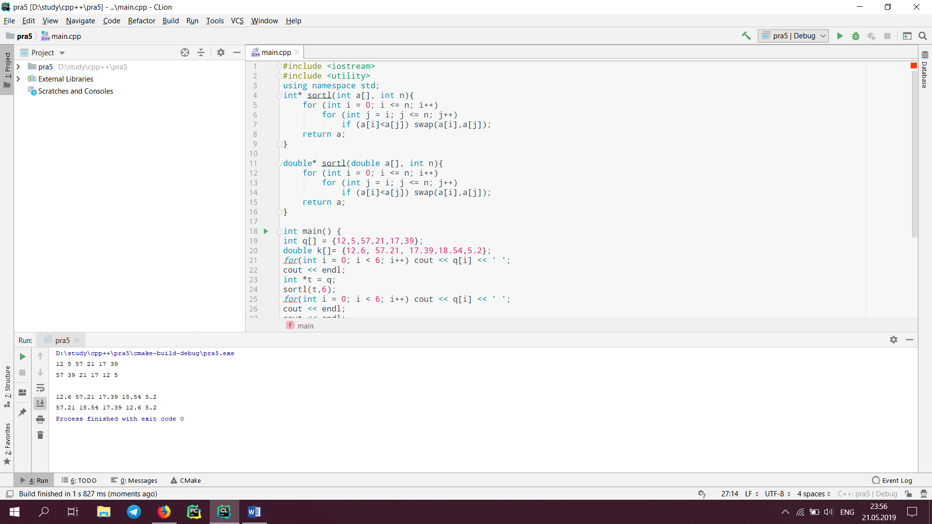

Рис. 1 Результат работы программы